Inventor 3D轉2Dㄉ畫面
我可以在上面標註尺寸或是旋轉我要ㄉ任何一各視圖畫面.標註出圖後就可以當作正式ㄉ圖面<他昰idw檔,也可以轉成DWG看做圖者ㄉ需求昰什ㄇ>
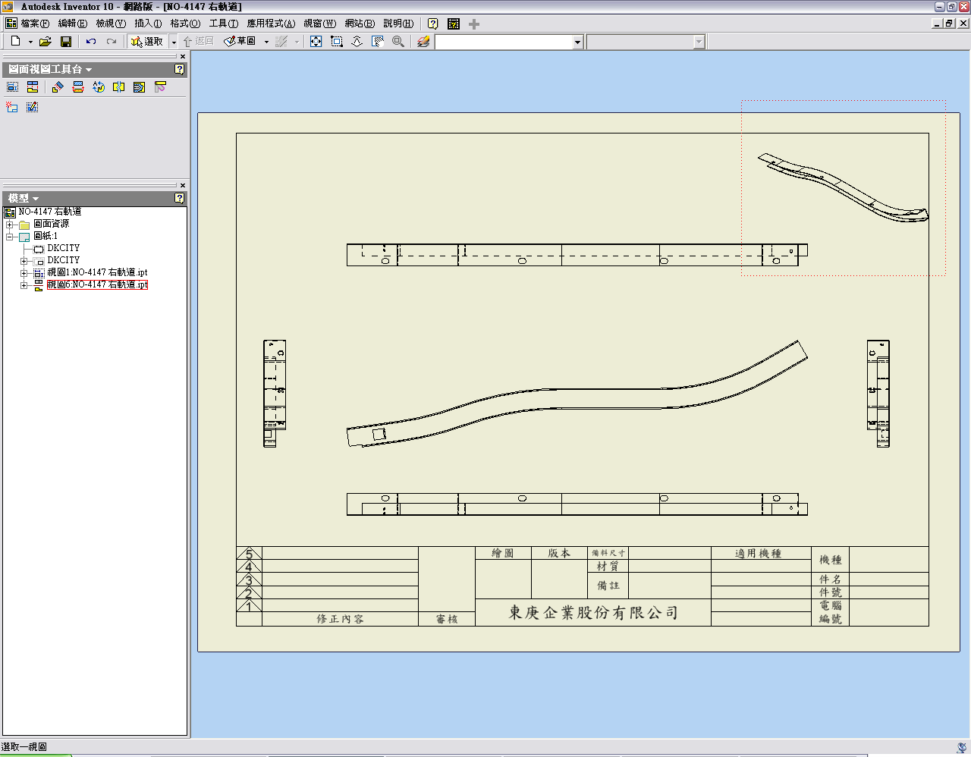

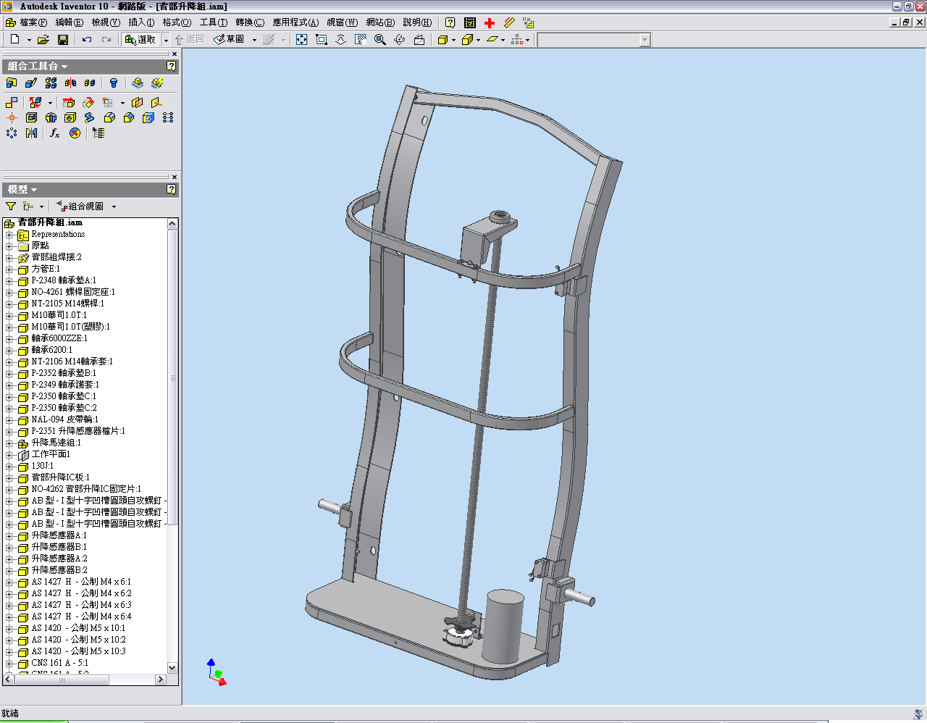
這昰Inventor 組立圖.我可以再這畫面做零件修改也可以另外將物料圖單獨叫出來修改.同理我也可以在這畫面裡新增物料或是單獨開啟畫面建立物料後在叫進組立圖裡.只要按上儲存相關ㄉ連結都會一起最更新.

